**خطوات عمل البرنامج:**

1. قم اولاً بتحميل الجافا وتعديل مسار الpath ووضع الجافا bin بها (عن طريقJAVA_HOME ثم وضعها على المسار)
2. قم بتحميل ال Android SDK مع الأكلبس مع ال ADT ويمكنك تحميلها كامله

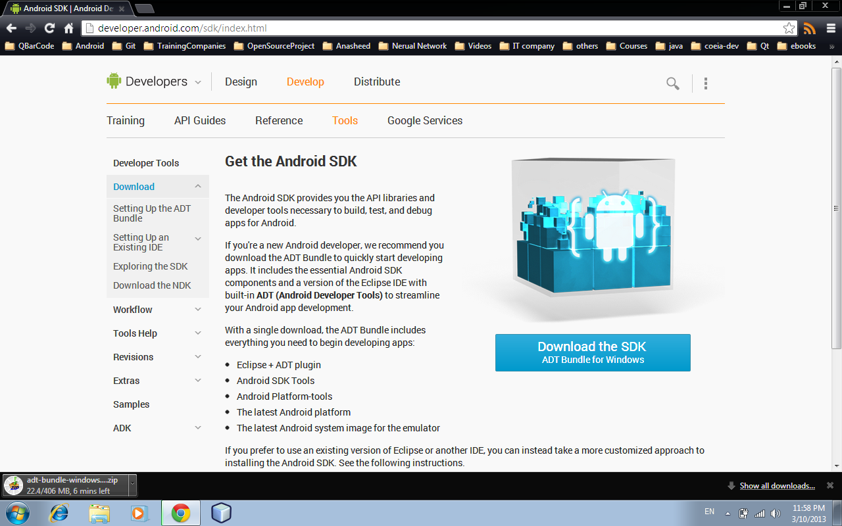

1. قم بتحميل ال Android NDK

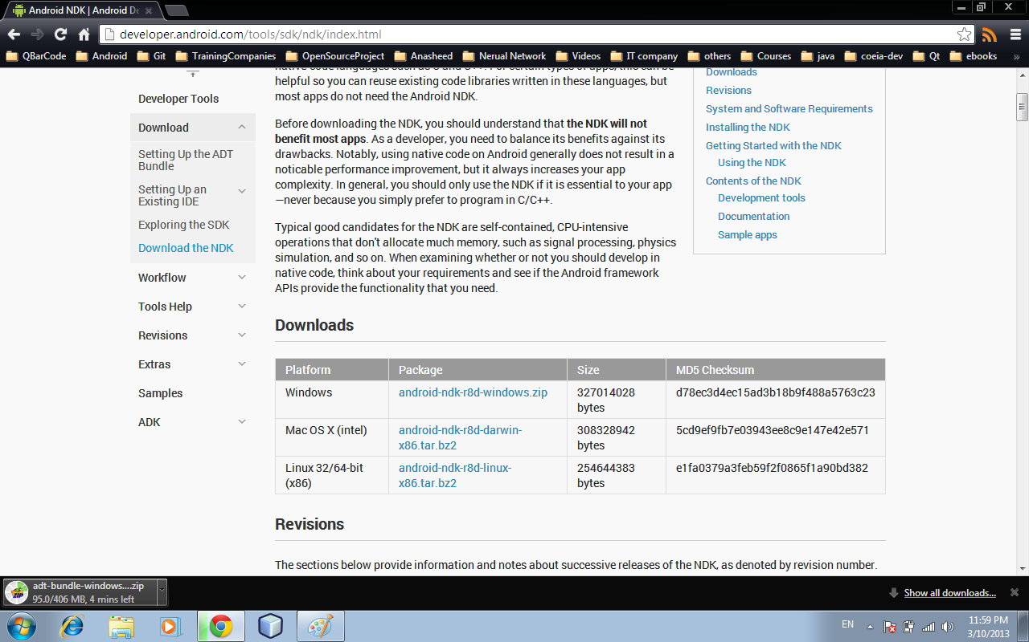

1. بعد الانتهاء من تحميلهم فك الملفات المضغوطة وليكن في السي C: :

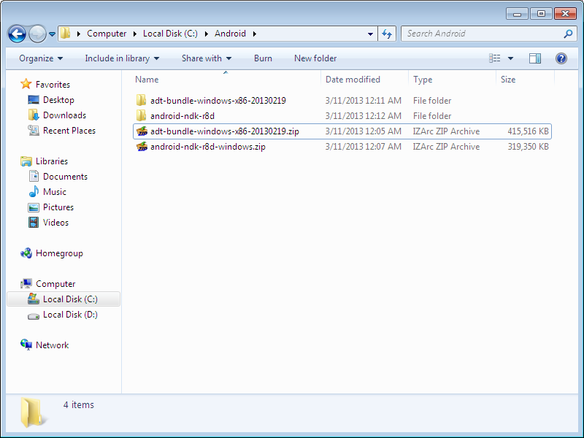

قم بعد ذلك بالدخول على ال SDK وشغل ال SDK Manager حتى تقوم بتحميل مكتبات المنصه التي تريد العمل بها

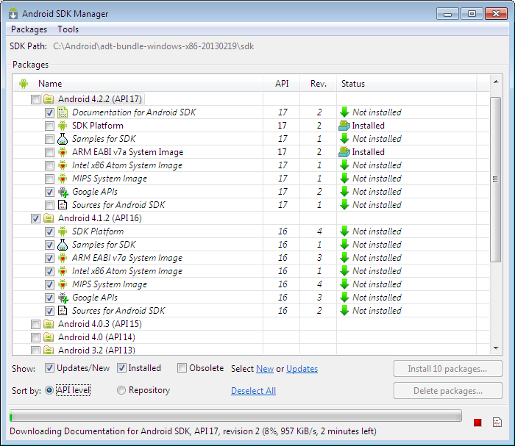

بعد الانتهاء قم بفتح الأكلبس وهكذا تم تحميل ال SDK بنجاح

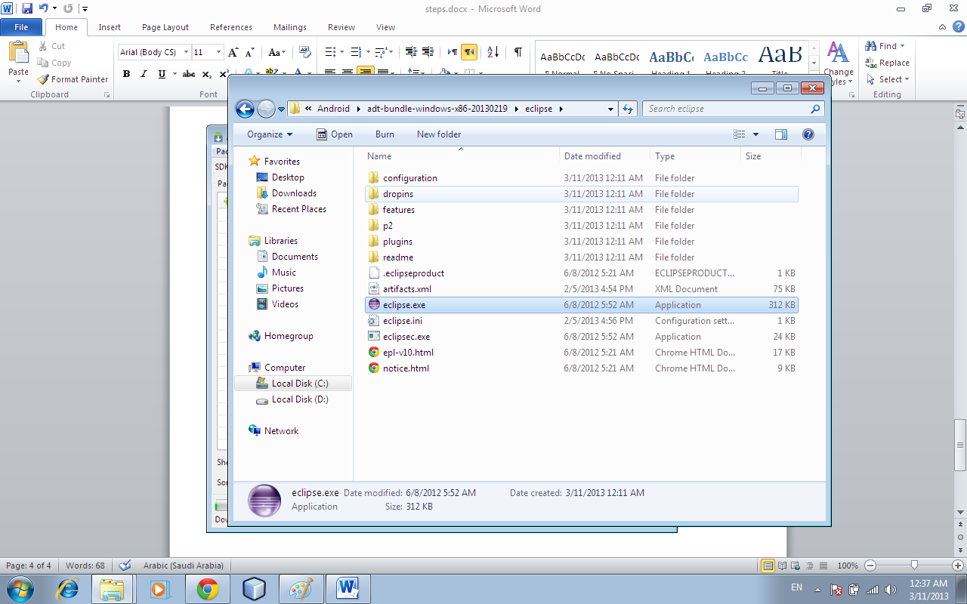

لكي يتم التقاط الأرقام بواسطة الكاميرا فيجب أن ان تتم معالجة هذا الصورة ومن البدء بعملية التعرف على الأرقام (تسمى العملية ب Optical Characters Recognition واختصاراً ب OCR) بناء محرك ال OCR يتطلب الكثير من الخوارزميات في مجال الذكاء الشبكات العصبية ومعالجة الصورة وعمل الكثير من التجارب وتعليم المحرك الخطوط وأشكال الأرقام والأحرف. في هذا المشروع تم استخدام أحدى مكتبات ال OCR الشهيرة وتسمى Tesseract OCR والتي بنيت بواسطة شركة HP (في الأعوام ما بين 1985 الى 1995( والأن شركة Google هي التي تقوم بالتطوير والاضافات على هذه المكتبة المفتوحه المصدر.

يمكن تحميل المكتبة من موقع Google مباشرة كما يتضح من الصورة التالية :

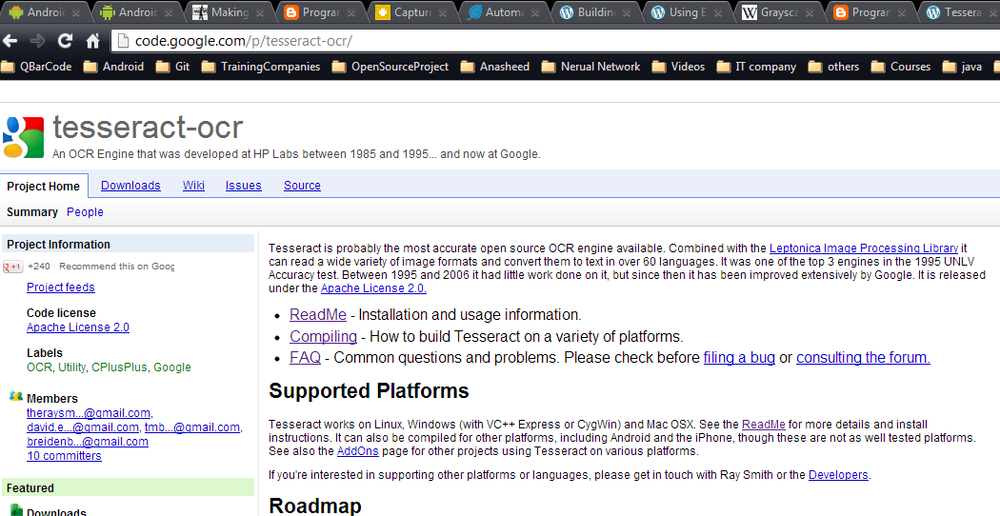

هذه المكتبة مبنية بواسطة سي++ وحتى تستخدم في برامج الجافا فيجب استخدام تقنية JNI والتي تسمح باستدعاء دوال وأكواد سي++ من الجافا، لذلك سيتم استخدام احدى المكتبات الأخرى والتي تقوم بعملية استدعاء كود السي++ وتقدم لنا هذه الاستدعائات من خلال لغه الجافا وبالتالي يمكن استدعائها بسهوله من برنامج الأندرويد، الصورة التالية تبين موقع المكتبة (من موقع GitHub أحد المواقع الشهيرة في البرامج المفتوحة المصدر):

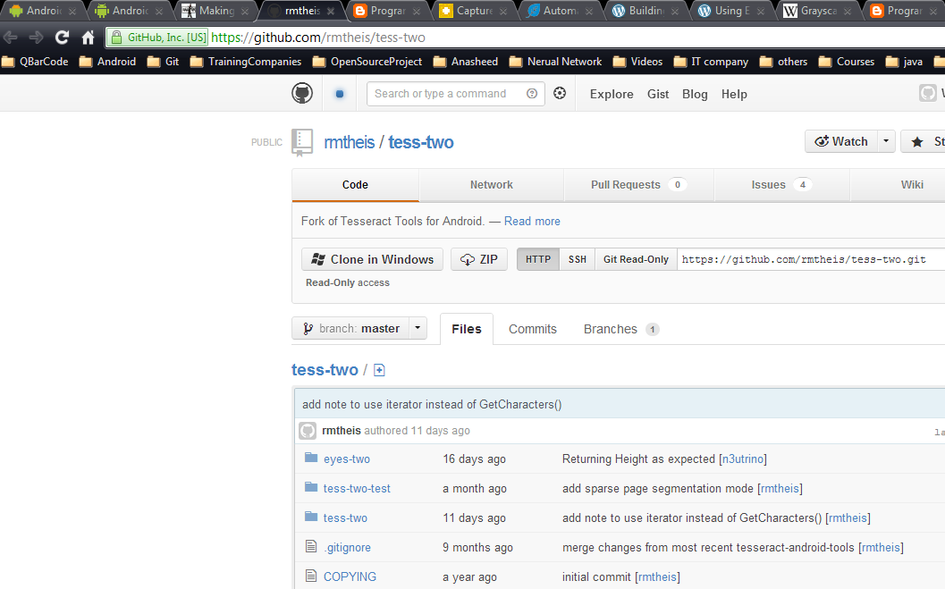

بعد ذلك قم بتحميل المكتبة Tess-Two من موقع Github بالضغط على ZIP أو من خلال برنامج Git:

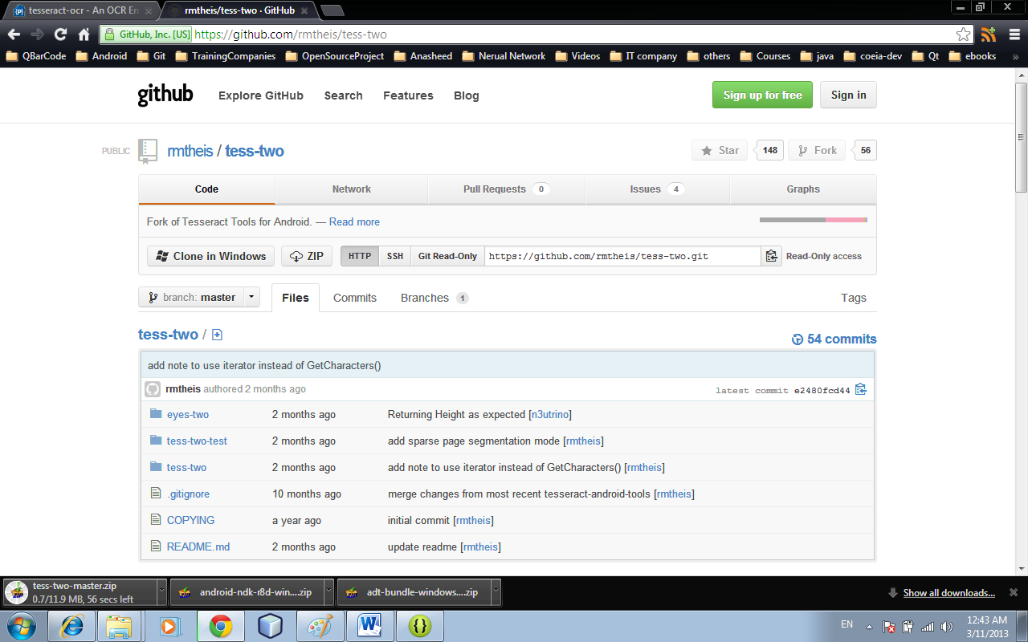

**خطوات اضافه NDK على الباث**

قم باضافه الSDK مع الTools مع ال NDK:

C:\Android\android-ndk-r8d;

C:\Android\adt-bundle-windows-x86-20130219\sdk\tools;

C:\Android\adt-bundle-windows-x86-20130219\sdk\platform-tools

الخطوة الثانية وهي ضبط متغيرات النظام Environment Variable حتى يمكنك استدعاء مترجم ال NDK من اي مكان من سطر الأوامر، لذلك قم بعمل مفتاح NDKRoot وقيمته مكان تحميل ال NDK كما في الصورة:

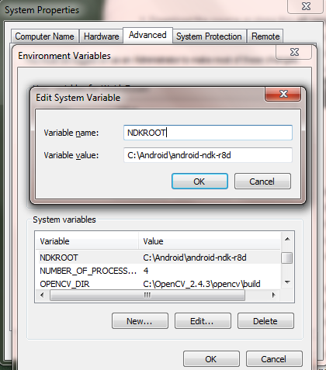

الخطوة التي تليها وهي اضافة هذا المتغير في المتغير Path وبالتالي سوف تعمل جميع البرامج التي تكون في هذا المسار كما لو كانت برامج في النظام، لذلك اختر Path في المتغيرات وقم باضافة الجزء المظلل واضغط موافق.

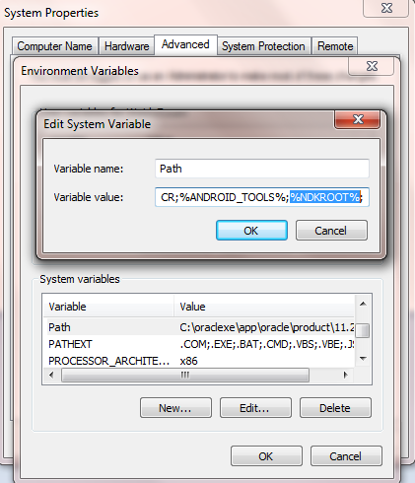

قم بنقل المكتبة في السي:

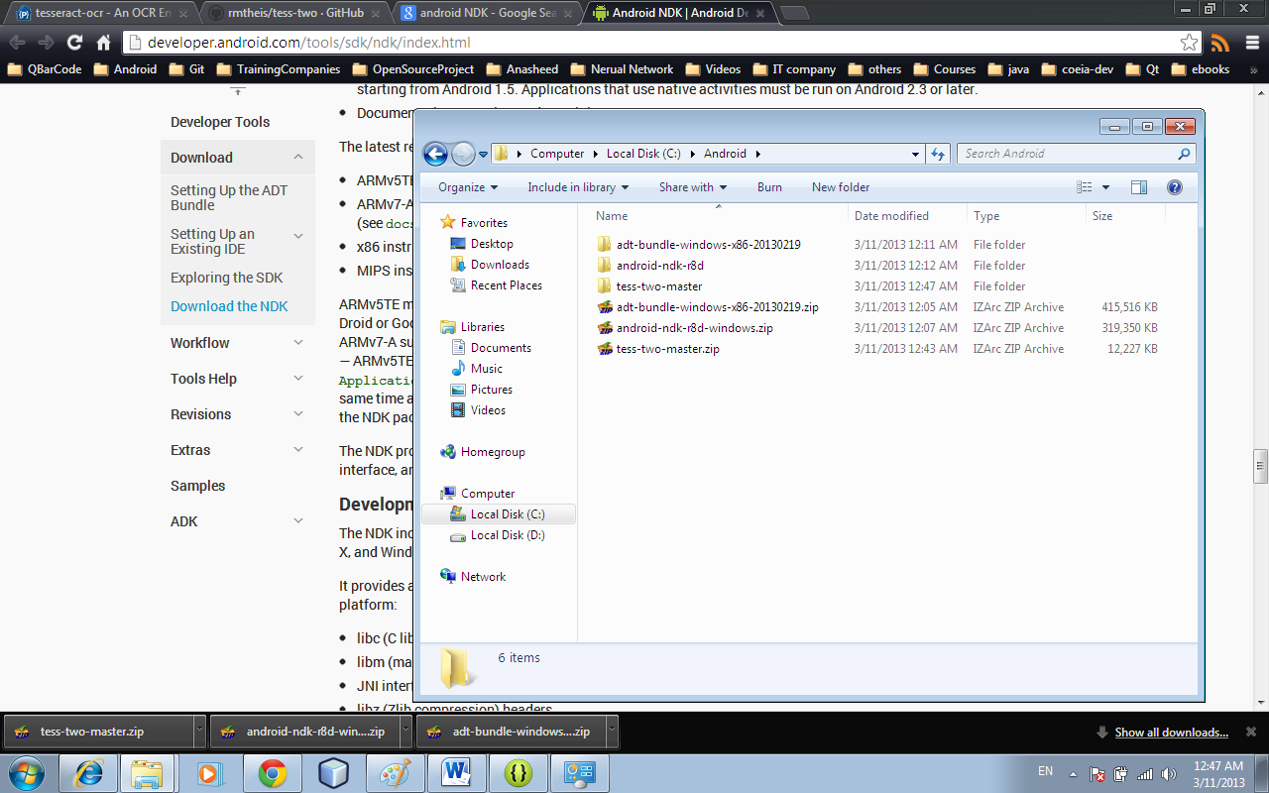

قم بتحميل برنامج Ant من الموقع

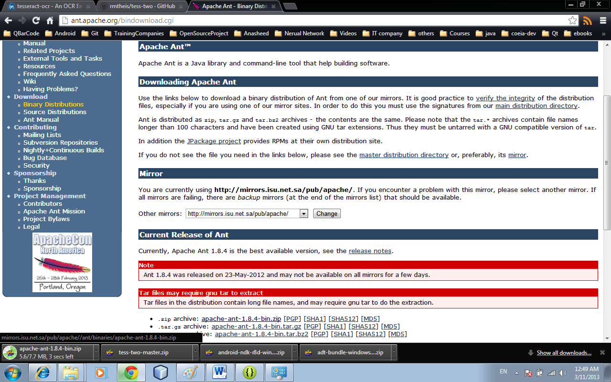

قم بفكها على السي واضافتها على الباث:

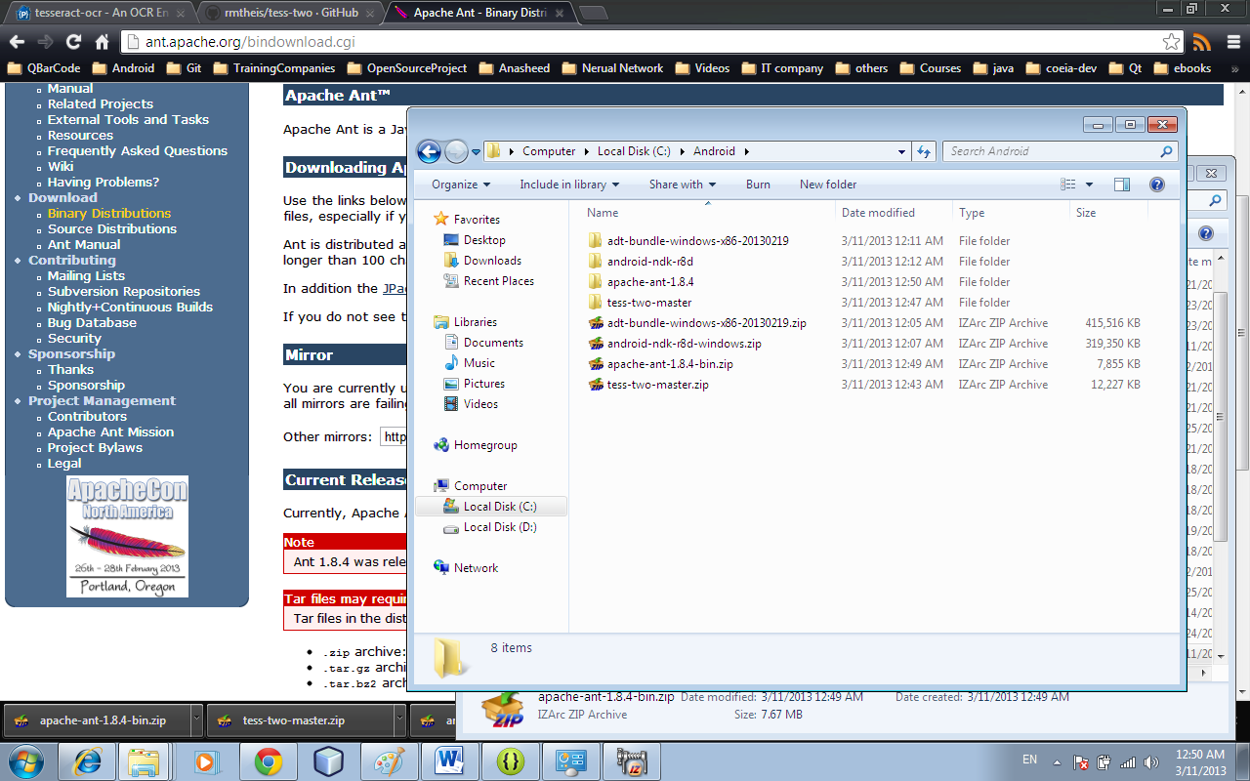

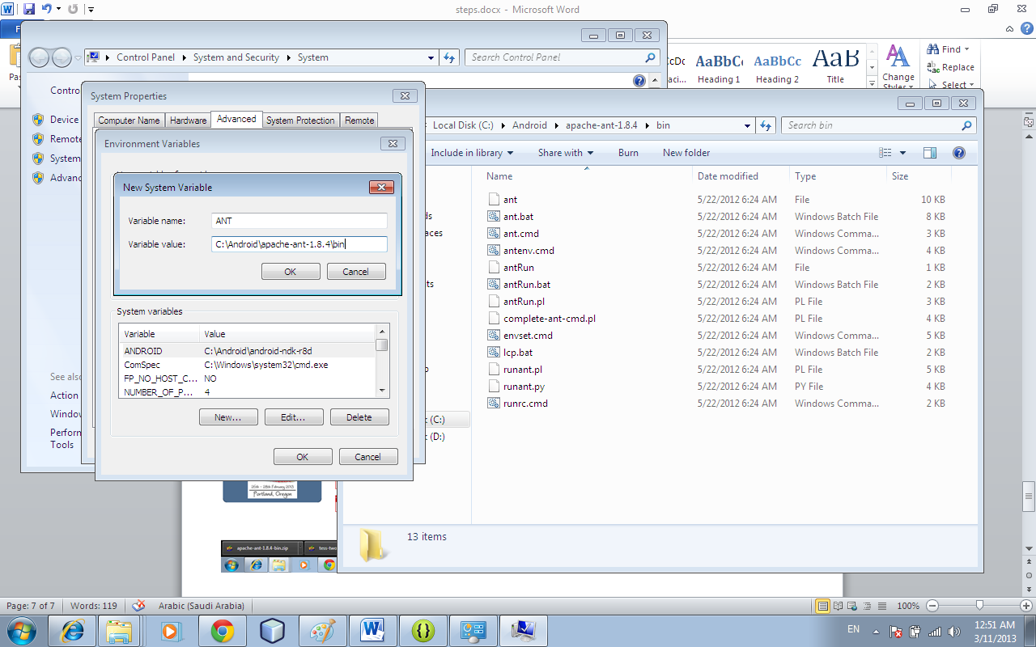

JAVA_HOME\bin

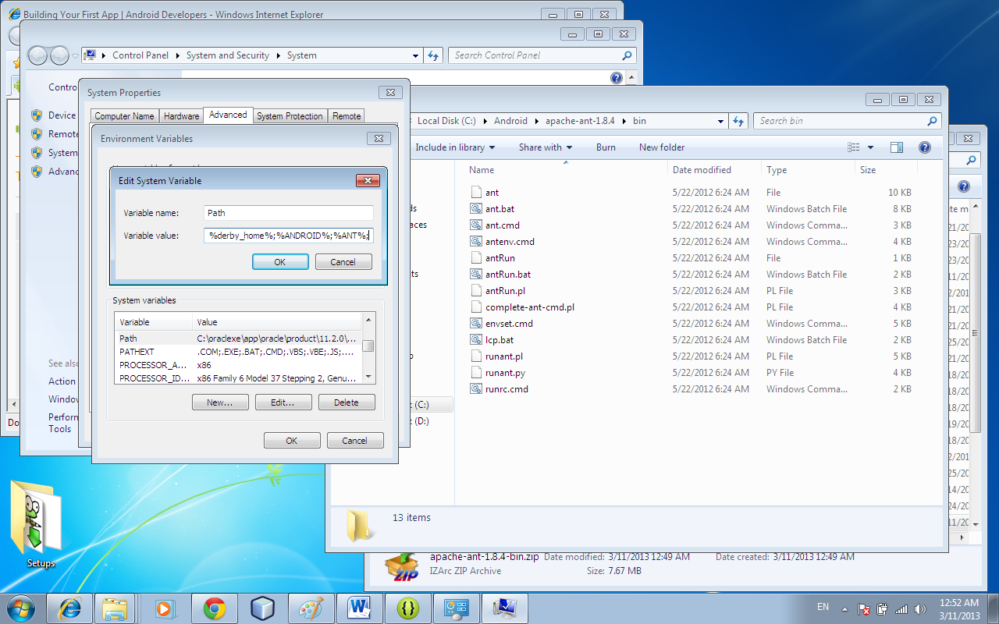

للتأكيد:

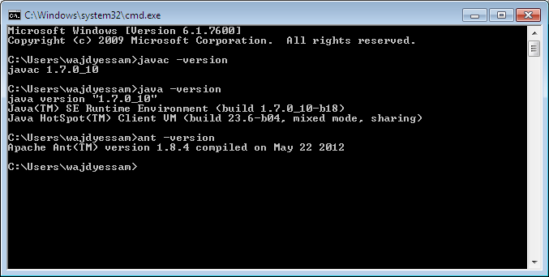

الان افتح الاكلبس ثم من قائمة Window اختر Preferences قثم ضع مسار الNDK:

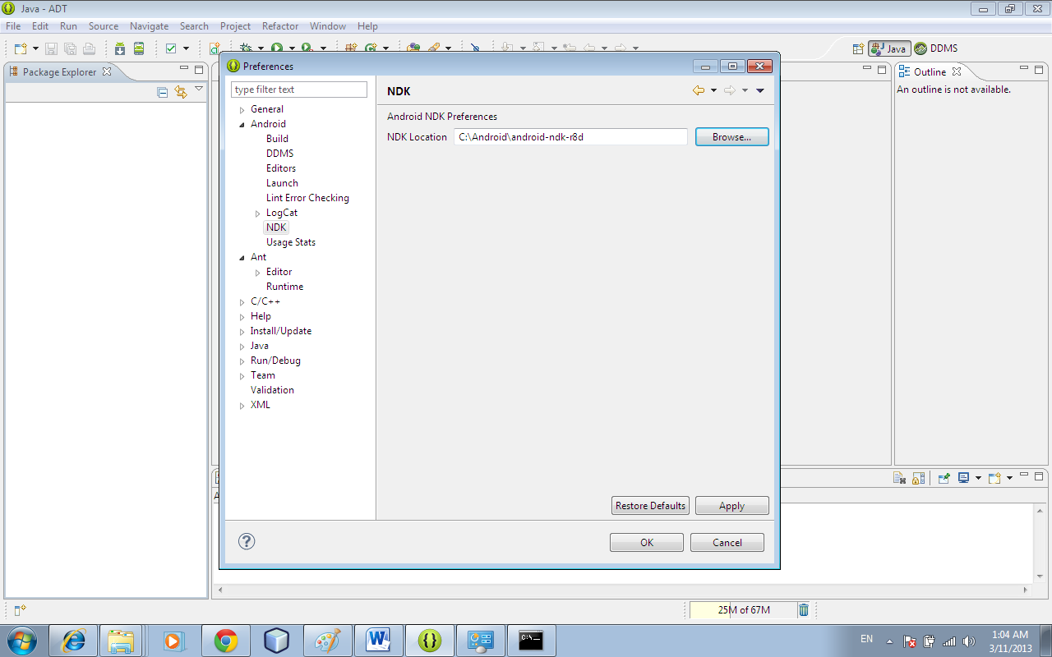

ثم اوكي،

الأن يمكن تحميل دعم سي++ في الأكلبس والسبب ان المكتبة تستخدم سي++ ونريد دعم اللغه في الIDE، فقم بفتح Help ثم Install New Software ثم اختر نسخه الأكلبس الذي تعمل عليها من القائمه ثم Programming Languages ثم C/C++ Development Tools

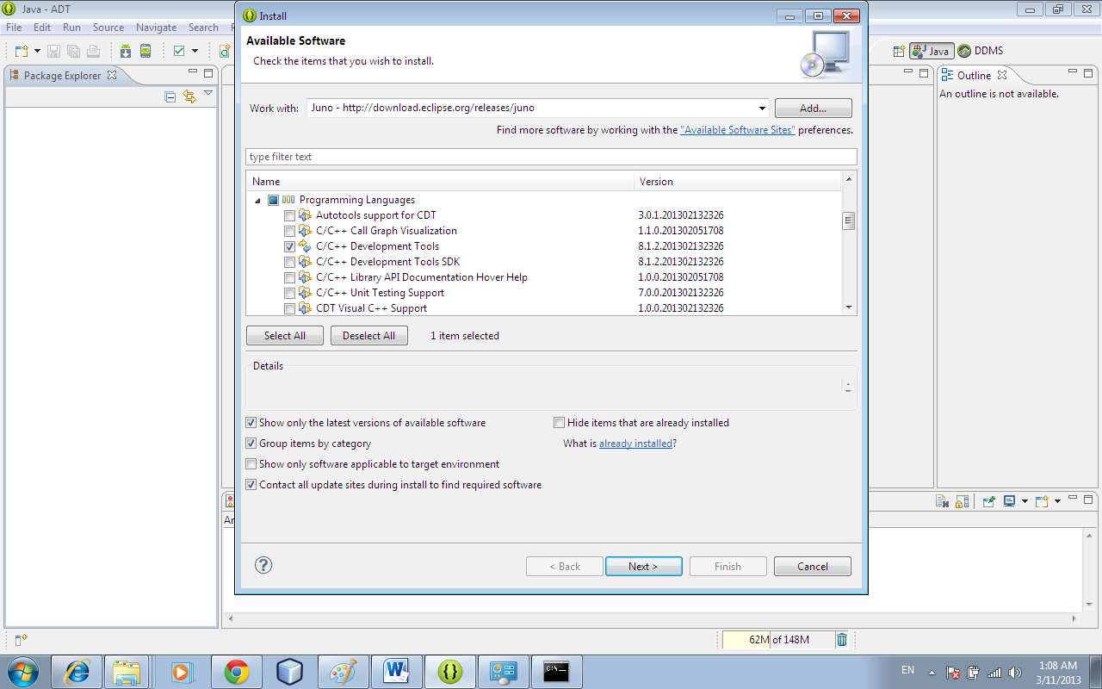

ثم اختر Next ثم Next ثم Accept ثم Finish، سوف يأخذ بعضاً من الوقت للتحميل وبعد الانتهاء سوف يطلب منك الموافقه على عمل اعادة تشغيل للEclipse اضغط موافق وحينها تم الانتهاء.

الأن ستقوم بعمل build للمكتبة tess-two وذلك من خلال الذهاب لسطر الاوامر الى ذلك المسار وكتابة الامر ndk-build كما يلي وسوف يأخذ بعض الوقت في الترجمة

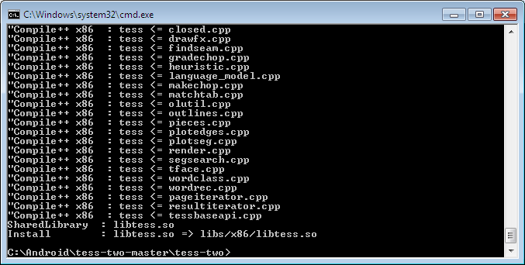

ثم:

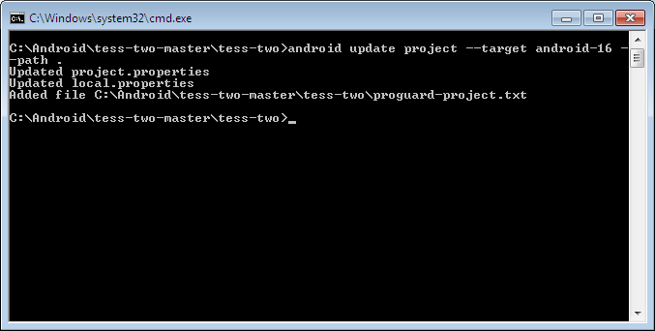

ثم:

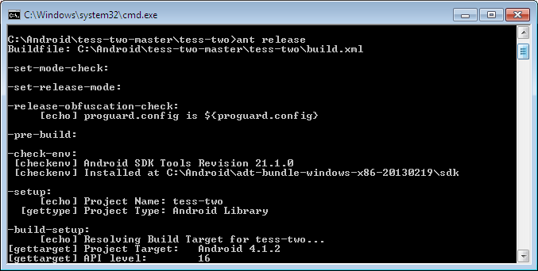

بعد ذلك قم بفتح الأكلبس من قائمة File ثم اختر Import ثم اختر Existing Projects Into Workspace ثم اختر مجلد هذه المكتبة tess-two ، بعد ذلك قم بالضغط على الزر الأيمن لهذا المشروع واختر Android Tools ثم Fix Projects Properties ، ومن ثم اضغط بالزر الأيمن على المشروع مرة أخرى ثم Properties ثم Android ثم Check is Library.

بعد ذلك قم بفتح المشروع "الشاحن الذكي" وقم بعملية الترجمة وبناء المشروع، لكن في حال كان المشروع جديد وتريد ربط المشروع بالمكتبة فقم بالضغط بالزر الأيمن على المشروع ثم Properties ثم Android ثم Library ثم Add واختر tess-two وهكذا تم ربط المشروع مع المكتبة وتستطيع استخدام تلك الدوال في مشروعك.

ثم :

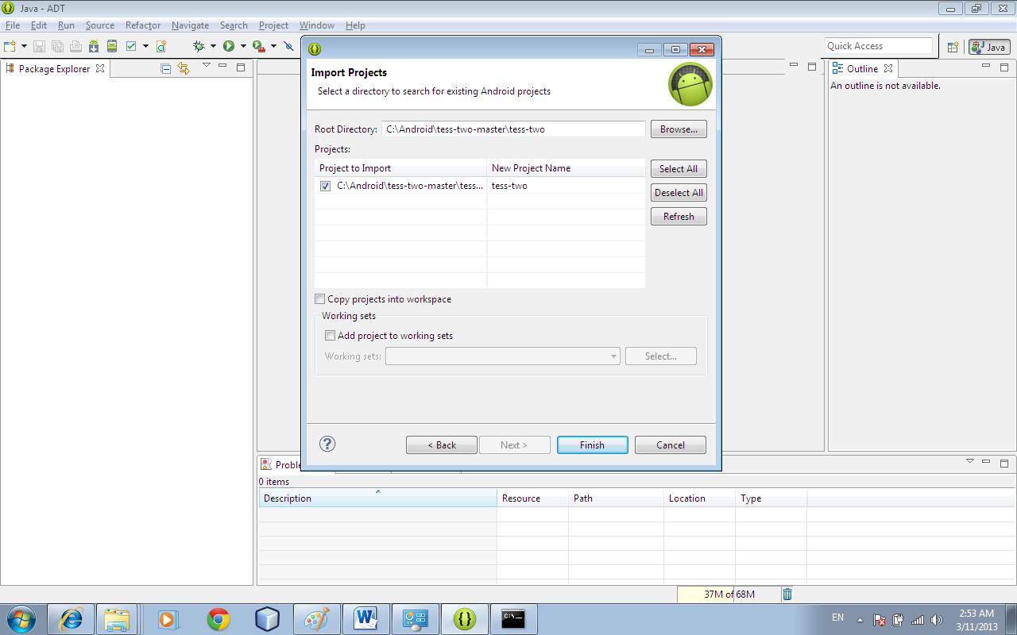

تأكد:

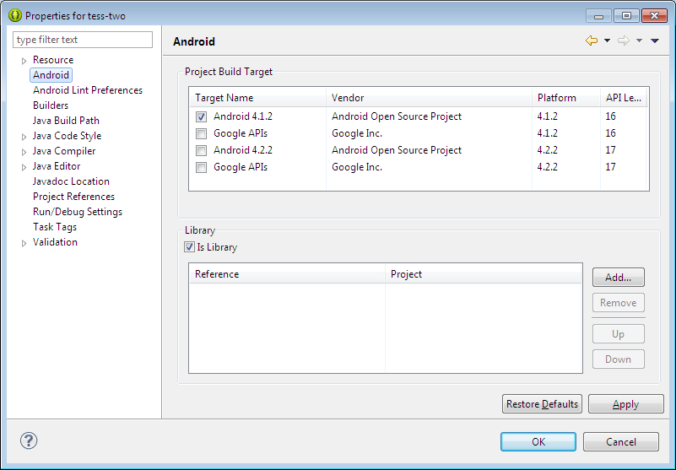

افتح المشروع

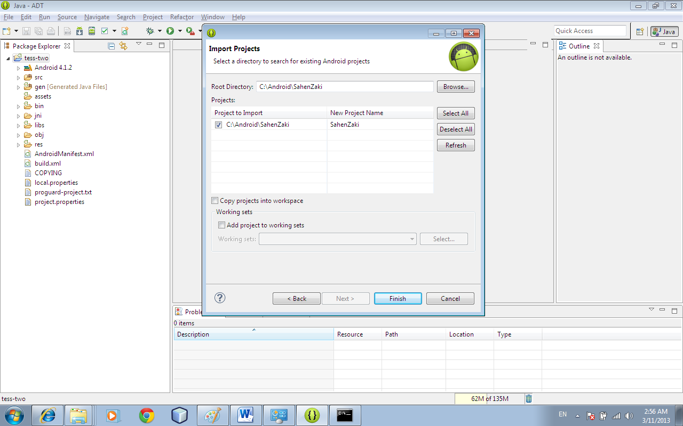

امسح:

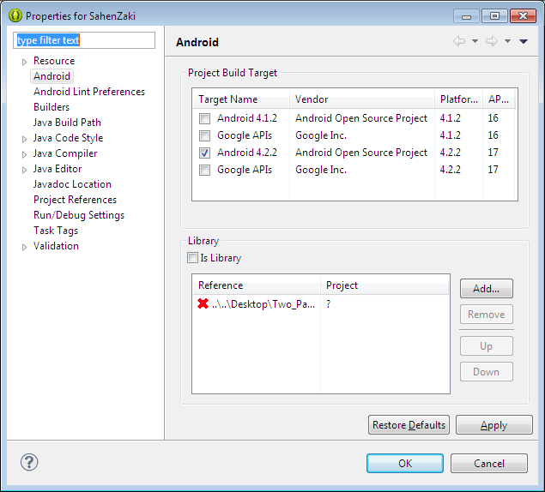

واضف:

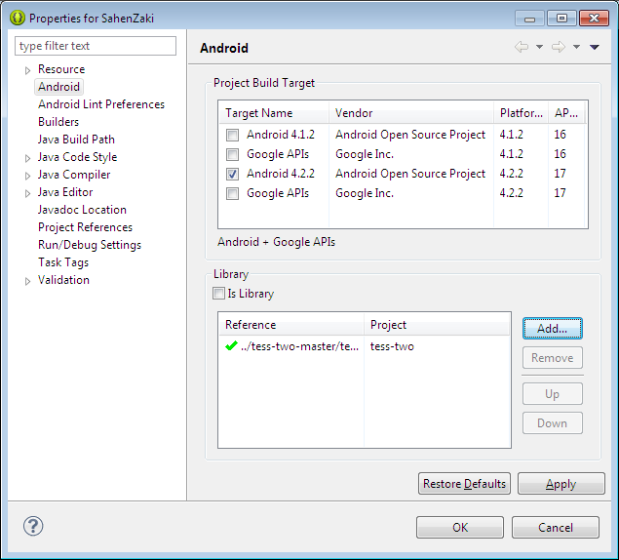

قم بعمل build:

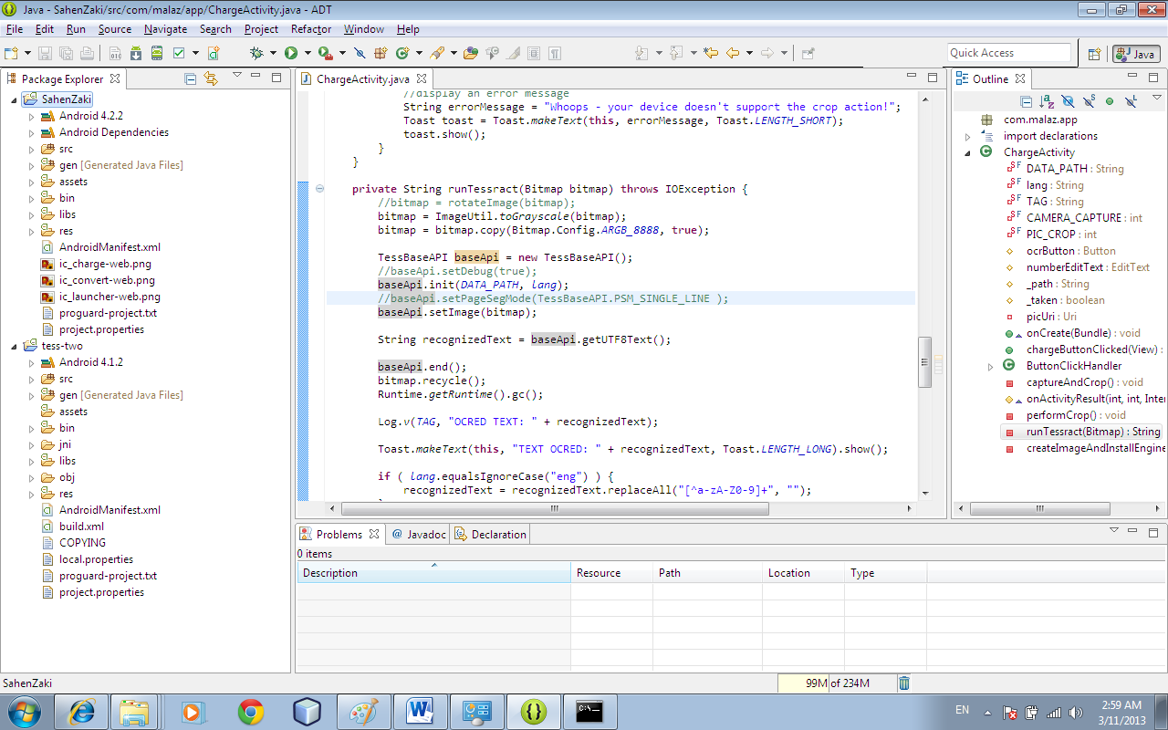

اذا واجهتك رسالة خطأ:

The import com.googlecode.tesseract.android.TessBaseAPI cannot be resolved

فقم باضافه مشروع ال Tess-two الى ال Required Project في مشروع ال SahenZaki ثم ضع علامه صح ف Order and Export لل tess-two وقم بعمل clean ثم build.

Wajdy Essam

[wajdyessam@hotmail.com](mailto:wajdyessam@hotmail.com)